南政地〔2025〕11号

南安市人民政府关于
收回南安市滨江投资发展有限公司
1宗用地部分地块国有土地使用权的批复

市自然资源局：
《南安市自然资源局关于收回南安市滨江投资发展有限公司1宗用地部分地块国有土地使用权的请示》（南资源〔2025〕106号）收悉。经研究，现批复如下：
为落实项目建设，根据《中华人民共和国土地管理法》第五十八条第一款、《福建省划拨土地使用权管理办法》第十二条第四款规定和《南安市2025年第一次自然资源利用管理联席会议暨自然资源价格委员会议纪要》（南资源联〔2025〕1号）精神，同意无偿收回南安市滨江投资发展有限公司位于霞美镇张坑村和仙河村1宗用地部分地块国有土地使用权。该宗地块为江滨南路南安段一期工程项目用地，原供地批文为南政地〔2013〕127号文，本次收回土地使用权面积为3329平方米（折4.994亩），具体宗地位置详见用地勘测定界图（见附件）。土地使用权收回后纳入南安市土地储备中心土地储备库，作为政府储备用地；按属地管理原则，在储备用地未重新供应前，由霞美镇人民政府负责管护工作，防止土地被侵占。收储的土地使用权严格按照规划用途及国家土地供应政策进行供地。

附件：南安市滨江投资发展有限公司用地勘测定界图

南安市人民政府
2025年3月3日
（此件主动公开）

附件
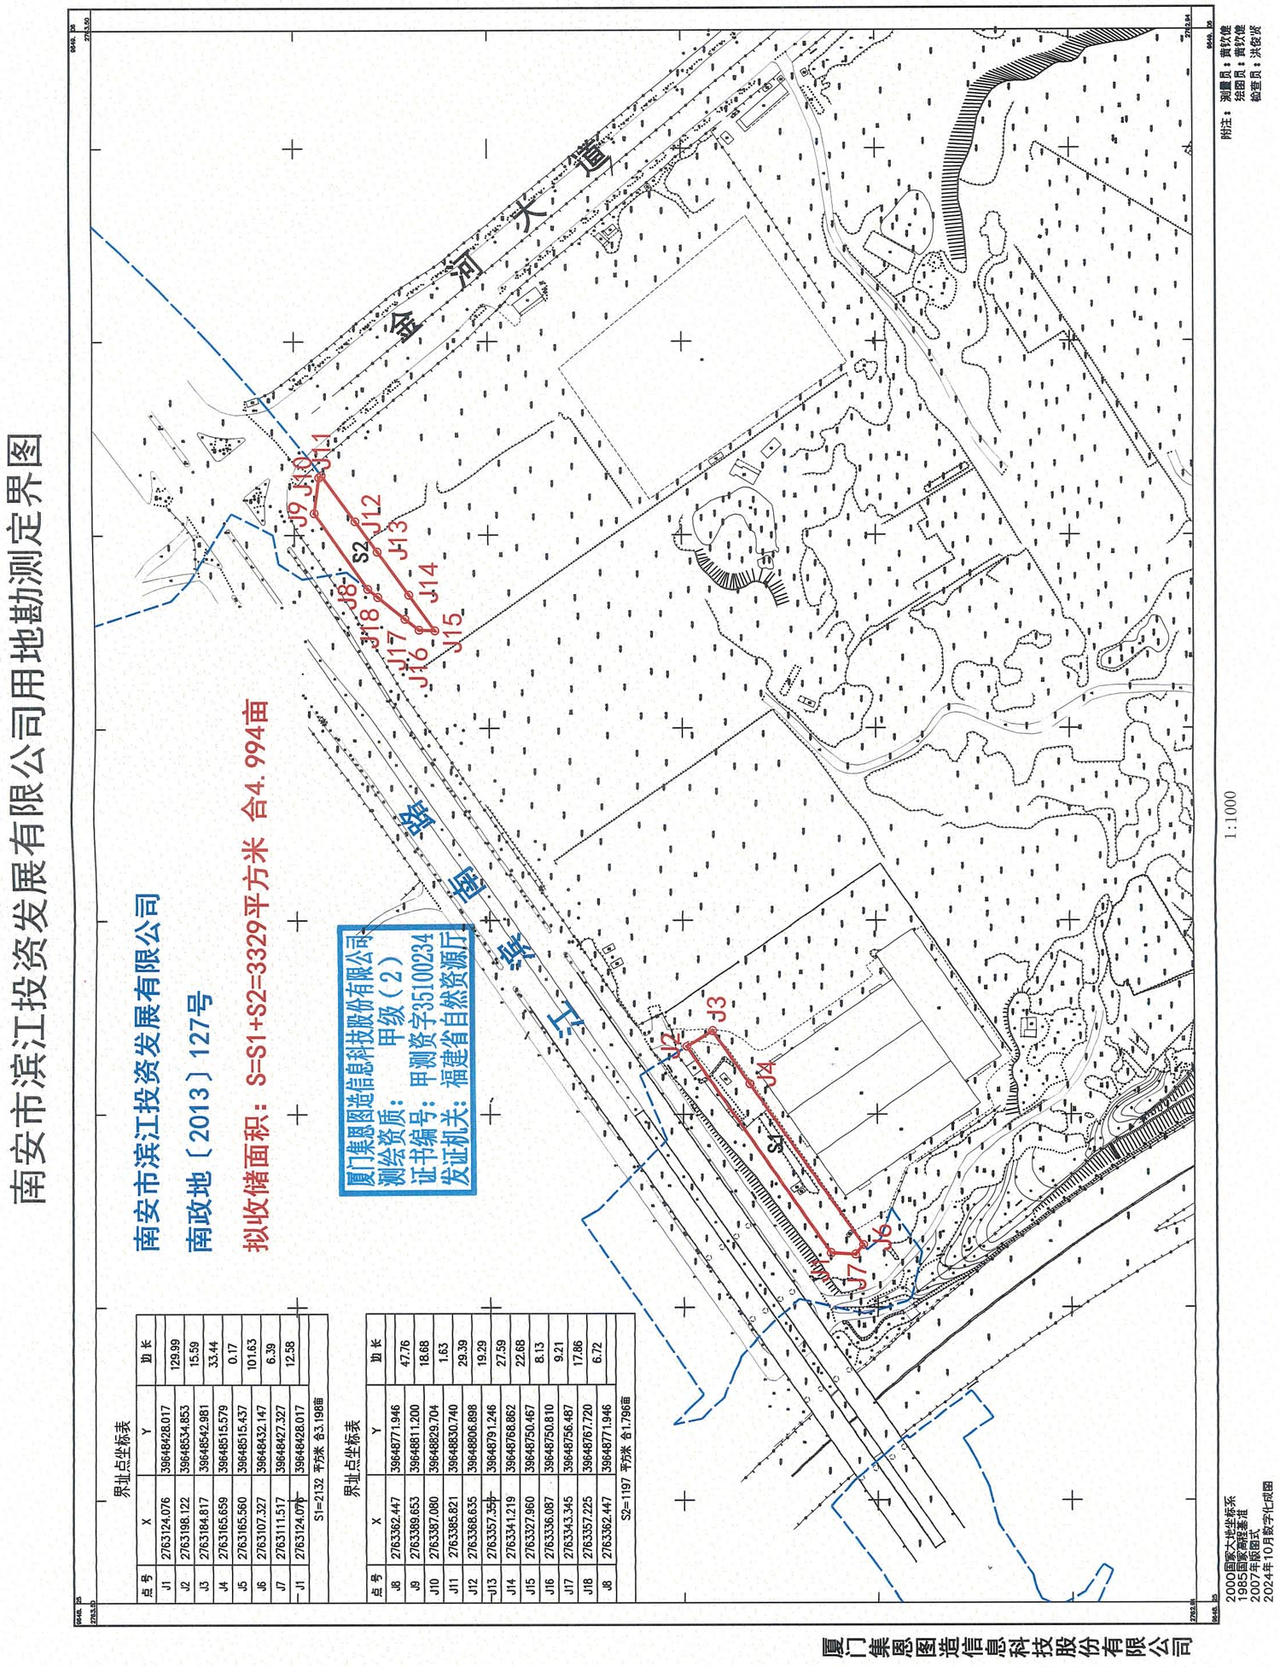

抄送：市发改局、财政局、住建局、审计局、城管局，霞美镇人民政府。
市政府王连赞市长、吴振强常务副市长，市委周全常委，
市政府侯强辉副市长。
南安市人民政府办公室 2025年3月4日印发

